

پروژه

طراحی سیستم های دیجیتال



06/04/1403

سینا عزیزالدین

401110291

**توضیحات اولیه:**

سوال هشتم از سری سوالات میانترم را انتخاب کرده‌ام. همچنین چون نمره 79 از 100 در پایانترم کسب کرده بودم، از انجام بخش ب آن صرف نظر کردم و صرفا بخش الف آن را پیاده سازی کردم.

**شرح راه حل:**

کل ماژول ها، یک ماژول به نام Parking_management و یک ماژول به نام TB که تست بنچ هستند. ابتدا ماژول اول را شرح می‌دهم، بخش بالای کد در عکس نیفتاده است که می‌توانید آن را در فایل Parking_management.v ببینید:

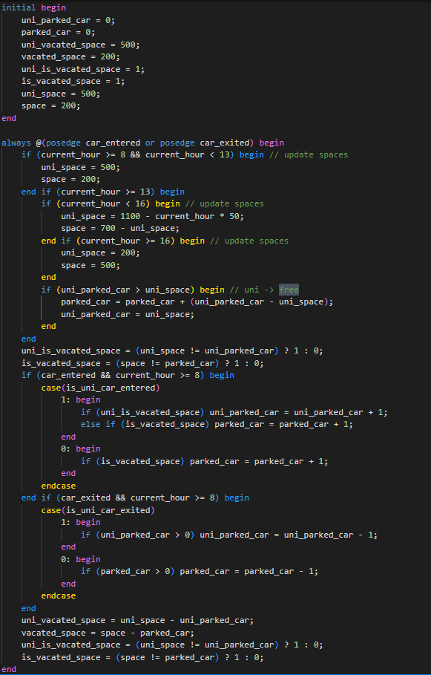

در ابتدا ظرفیت‌ها را با توجه به زمان کنونی (current_hour) بدست آورده‌ایم. سپس تغییرات مورد نیاز در خروجی ها در هنگام ورود و خروج ماشین بسته به اینکه از ماشین‌‎‎های دانشگاه هستند یا خیر را اعمال کرده‌ایم. نکته‌ای که باید به آن توجه کنید، این است که در شرایطی که ظرفیت ورود کارکنان دانشگاه پر باشد، ماشین‌های مربوط به دانشگاه می‌توانند به عنوان ماشین آزاد وارد شوند و همچنین در ساعت 13 تا 16 که ظرفیت کارکنان دانشگاه کم و کمتر می‌شود، اگر ظرفیت ورود کارکنان قبل از کم شدن پر باشد، در این صورت به اندازه‌ای که از ظرفیت پارکینگ مخصوص دانشگاه کم می‌شود، از ماشین‌های کارکنان کم شده و به ماشین‌های آزاد اضافه می‌شود. حال برای بررسی صحت این کد به این تست بنچ دقت کنید:

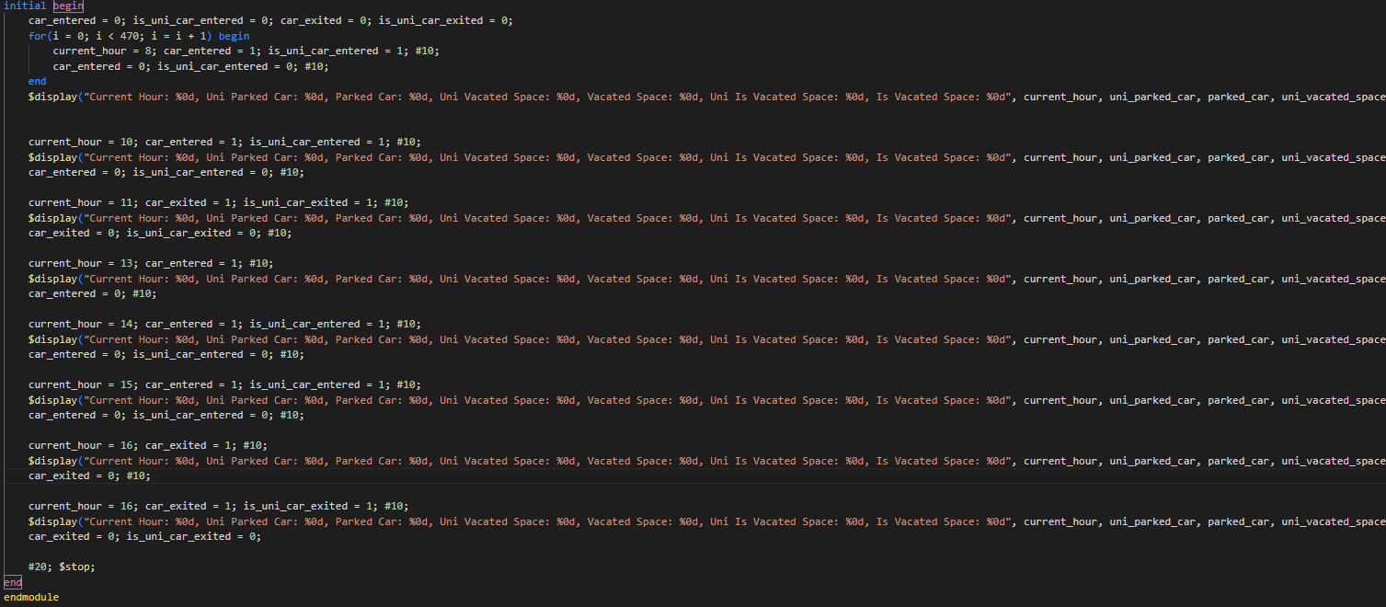

و خروجی این قطعه کد هم به این صورت است:

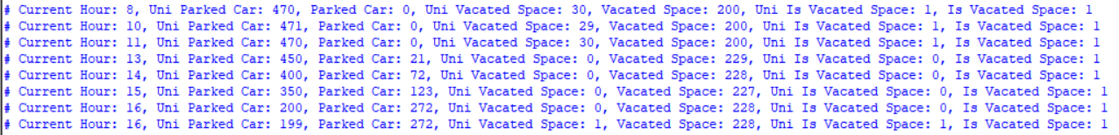

همانطور که انتظار میرفت، در قدم اول 470 ورود کارکنان رخ داده است. در ادامه یک کارکن ساعت 10 وارد شده و یک نفر ساعت 11 خارج شده است. ساعت 13 یک ورود آزاد رخ داده است و البته ظرفیت کارکنان کم شده که همانطور که قبلا توضیح داده بودیم به تعداد افراد آزاد اضافه شده است. ساعت 14 و 15 هم مشابها یک ورود آزاد رخ داده است. در نهایت ساعت 16 یک نفر از اعضای آزاد خارج شده است و بعد از آن هم یک نفر از کارکنان دانشگاه خارج شده است. همانطور که می‌توانید ببینید در طی این مراحل همگی خروجی‌ها مقادیر صحیح به خود گرفته‌اند.